1)ניקוי אפר מקמינים ומנגלים או כל HEAVY DUTY אחר....



2)מפוח לניקוי חצרות, פינוי עלים וכדומה.

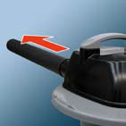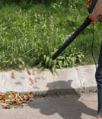

3)הכי חשוב,

פילטר מפלסטיק רב-פעמי. לשטיפה במים ושימוש חוזר.

